В современной науке речь рассматривается как особый вид деятельности (Л.С. Выготский). Один из аспектов подхода состоит в том, что речь всегда входит в интеллектуальную или практическую деятельность.
Между тем в исследованиях психологов обращается внимание на то, что не только сложные, но и относительно элементарные психические процессы опосредованы речью, что в основе их формирования лежит общение. Речь рассматривается как средство формирования разных психических процессов и собственно самой речи.
Приступив к работе с детьми логопедической группы, имеющими диагноз ОНР, учитывая тесную связь памяти, внимания, мышления и речи, я поставила перед собой задачу : развивать и совершенствовать память детей.
С раннего детства процесс развития памяти ребёнка идёт по нескольким направлениям. Во-первых, механическая память постепенно дополняется и замещается логической. Во-вторых, непосредственное запоминание со временем превращается в опосредствованное, связанное с активным и осознанным использованием для запоминания и воспроизведения различных мнемотехнических приёмов и средств. В-третьих, непроизвольное запоминание, доминирующее в детстве, у взрослого человека превращается в произвольное. Существенную роль в развитии памяти играет речь, поэтому процесс совершенствования памяти человека идёт рука об руку с развитием речи.
Работая в логопедической группе, и реализуя программу Н. Нищевой, я столкнулась с большим объёмом стихотворений на лексические темы, которые заучиваются детьми в течение года . Заучивание стихов требует активной работы ума. Традиционно считается, чтобы выучить стихотворение, необходима, в первую очередь, память. Для того, чтобы облегчить детям запоминание, мною разработаны цветные таблицы. Рассматривая цветные таблицы, ребёнок тренирует зрительную память, которая связана с сохранением и воспроизведением зрительных образов. На ней основан процесс запоминания и воспроизведения материала: то , что человек может зрительно себе представить, он, как правило, легче запоминает и воспроизводит.

Покормите птиц зимой!
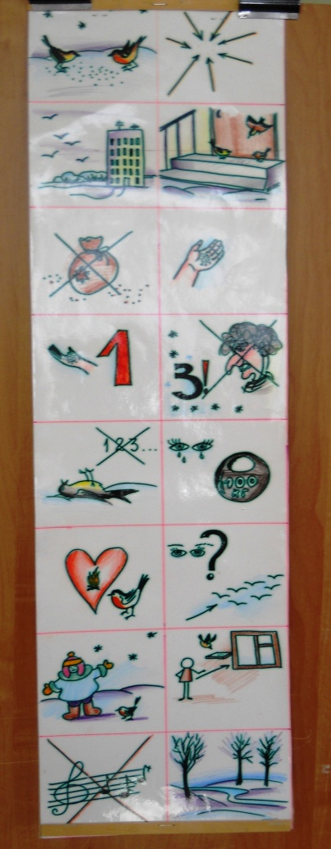
Пусть со всех концов
К вам слетятся, как домой,
Стайки на крыльцо.
Небогаты их корма.
Горсть зерна нужна,
Горсть одна - и не страшна
Будет им зима.
Сколько гибнет их - не счесть,
Видеть тяжело.
А ведь в нашем сердце есть
И для птиц тепло.
Разве можно забывать:
Улететь могли,
А остались зимовать
Заодно с людьми.
Приучите птиц в мороз
К своему окну,
Чтоб без песен не пришлось
Нам встречать весну.

А. Яшин

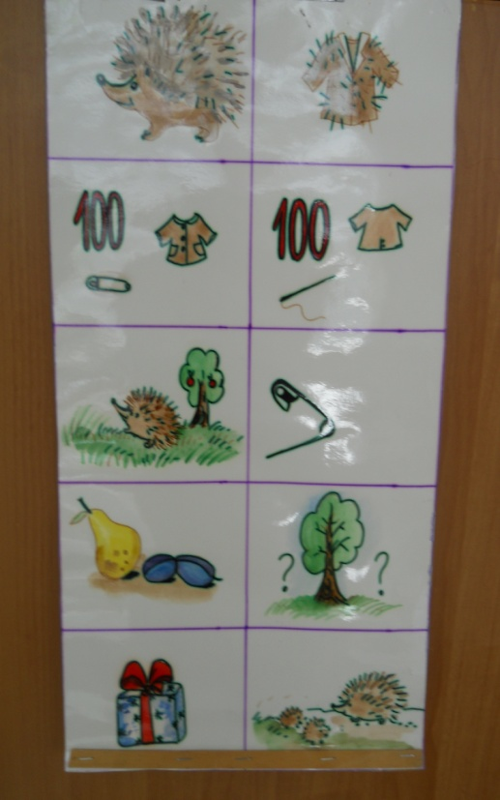
Хитрый ёжик
Хитрый ёжик-чудачок
Сшил колючий пиджачок:
Сто булавок на груди,
Сто иголок позади.
Ходит ёж в саду по травке,
Натыкает на булавки
Грушу, сливу - всякий плод,
Что под деревом найдёт,
И с подарочком богатым
Возвращается к ежатам.
П.Воронько

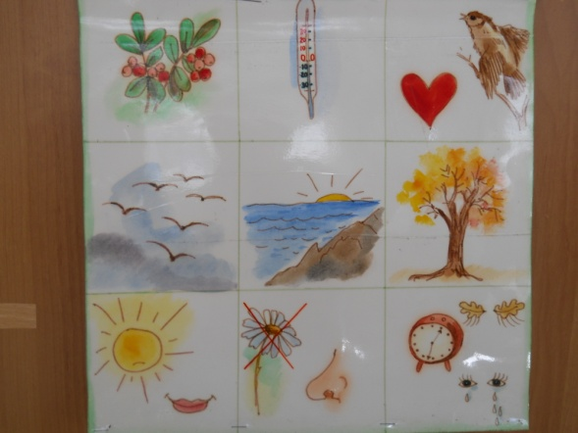
ОСЕНЬ .
Поспевает брусника,
Стали дни холоднее,
И от птичьего крика
В сердце стало грустнее.
Стаи птиц улетают
Прочь, за синее море.
Все деревья блистают
В разноцветном уборе.
Солнце реже смеется,
Нет в цветах благовонья.
Скоро Осень проснется
И заплачет спросонья.
Константин Бальмонт

Цветные таблицы для развития связной речи
по теме Петербурговедение.
